Лабораторная работа WF_1. Разработка приложения Windows Forms с элементами управления textbox и button — текстовое поле и кнопка.

Задание 1. Создайте приложение Windows Forms для вычисления суммы трех чисел:
- Создайте новый проект (С++ WindowsForms), для этого при создании проекта выберите Visual C++/CLR/Приложение Windows Forms), назовите его форму — frmSumma.
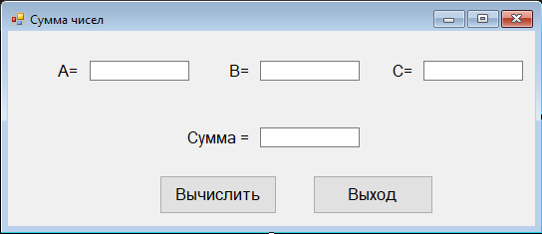
- Расположите на форме (в конструкторе форм) элементы управления со следующими свойствами (окно свойств - F4):
Объект | Свойство name | Свойство text | Свойство Font
Форма |  | Сумма чисел
Кнопка (Button) | btnExit | Выход | Размер: 12
Надпись (Label) |  | А = | Размер: 12
Надпись (Label) |  | В = | Размер: 12
Надпись (Label) |  | С = | Размер: 12
Надпись (Label) |  | Сумма = | Размер: 12
Текстовое поле (TextBox) | txtA |  | Размер: 12
Текстовое поле (TextBox) | txtB |  | Размер: 12
Текстовое поле (TextBox) | txtC |  | Размер: 12
Текстовое поле (TextBox) | txtSumma |  | Размер: 12
Кнопка (Button) | btnCount | Вычислить | Размер: 12

- Напишите программу для кнопки Выход (btnExit) (двойной щелчок по кнопке на форме):
this-> Close();
- Напишите программу для кнопки Вычислить(событие Click):
private: System::Void btnCount_Click(System::Object^ sender, System::EventArgs^ e)
{
int a = System::Int32::Parse(this->txtA->Text);
int b = System::Int32::Parse(this->txtB->Text);
int c = System::Int32::Parse(this->txtC->Text);
int summa = a + b + c;
this->txtSumma->Text=summa.ToString();
}
где System – пространство имен, при написании кода его можно опустить.
Parse – функция преобразования строкового значение в целое число.
Для преобразования строк в числа можно также использовать принадлежащие пространству имен System::Convert функции ToInt32 и ToDouble (int a=System::Convert::ToInt32(txtA-> Text);) (см. приложение Таблица функций преобразования в число).
Функция(метод) ToString() — преобразует числовое значение в эквивалентное ему строковое значение. Параметр метода ToString задает формат строки-результата: "с" — финансовый (от англ. currency); "n" — числовой (от англ. number). Следует обратить внимание, при использовании финансового формата после числового значения выводится обозначение денежной единицы (в соответствии с настройкой операционной системы). Пример: label3->Text = summf.ToString("c");

Задание 2. Создайте приложение следующего вида, вычисляющее корни квадратного уравнения в общем виде. На форме расположены три поля для ввода коэффициентов квадратного уравнения, поле для вывода корней уравнения или сообщения о том, что действительных корней нет, метки с пояснительным текстом и две кнопки «Вычислить» и «Выход» (для вычисления встроенных математических функций добавить #include <math.h>).
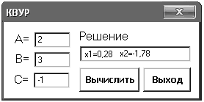

Задание 3. Разработайте приложение для вычисления результата в зависимости от нажатой кнопки со знаком операции:
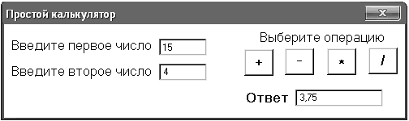

Таблица функций преобразования в число
Функция | Значение
ToSingle(s),  ToDouble(s) | Дробное типа Single, Double
ToByte(s), ToInt16(s),  ToInt32(s), ToInt64(s) | Целое типа Byte, Int16, Int32, Int64
ToUInt16(s),  ToUInt32(s),  ToUInt64(s) | Целое типа UInt16, UInt32, UInt64

Таблица форматов представления чисел
Параметр  функции  ToString | Формат | Пример
с, С | Currency – финансовый (денежный) тип. Представление определяют соответствующие настройки ОС | 55035,28 р.
e, E | Scientific (exponential) – научный (экспоненциальная форма) | 5,5003528+Е005
f, F | Fixed – число с фиксированной точкой | 55035,28
n, N | Number - числовой | 55035,28
g, G | General – универсальный формат | 55035,275
r, R | Roundtrip – без округления (количество цифр дробной части зависит от значения числа) | 55035,2775

